《股权激励与合伙制落地咨询方案班》
【报名详情】
场次：2025年5月23日-25日上海
费用：6800/元人（差旅费用请自理）
【课程背景】

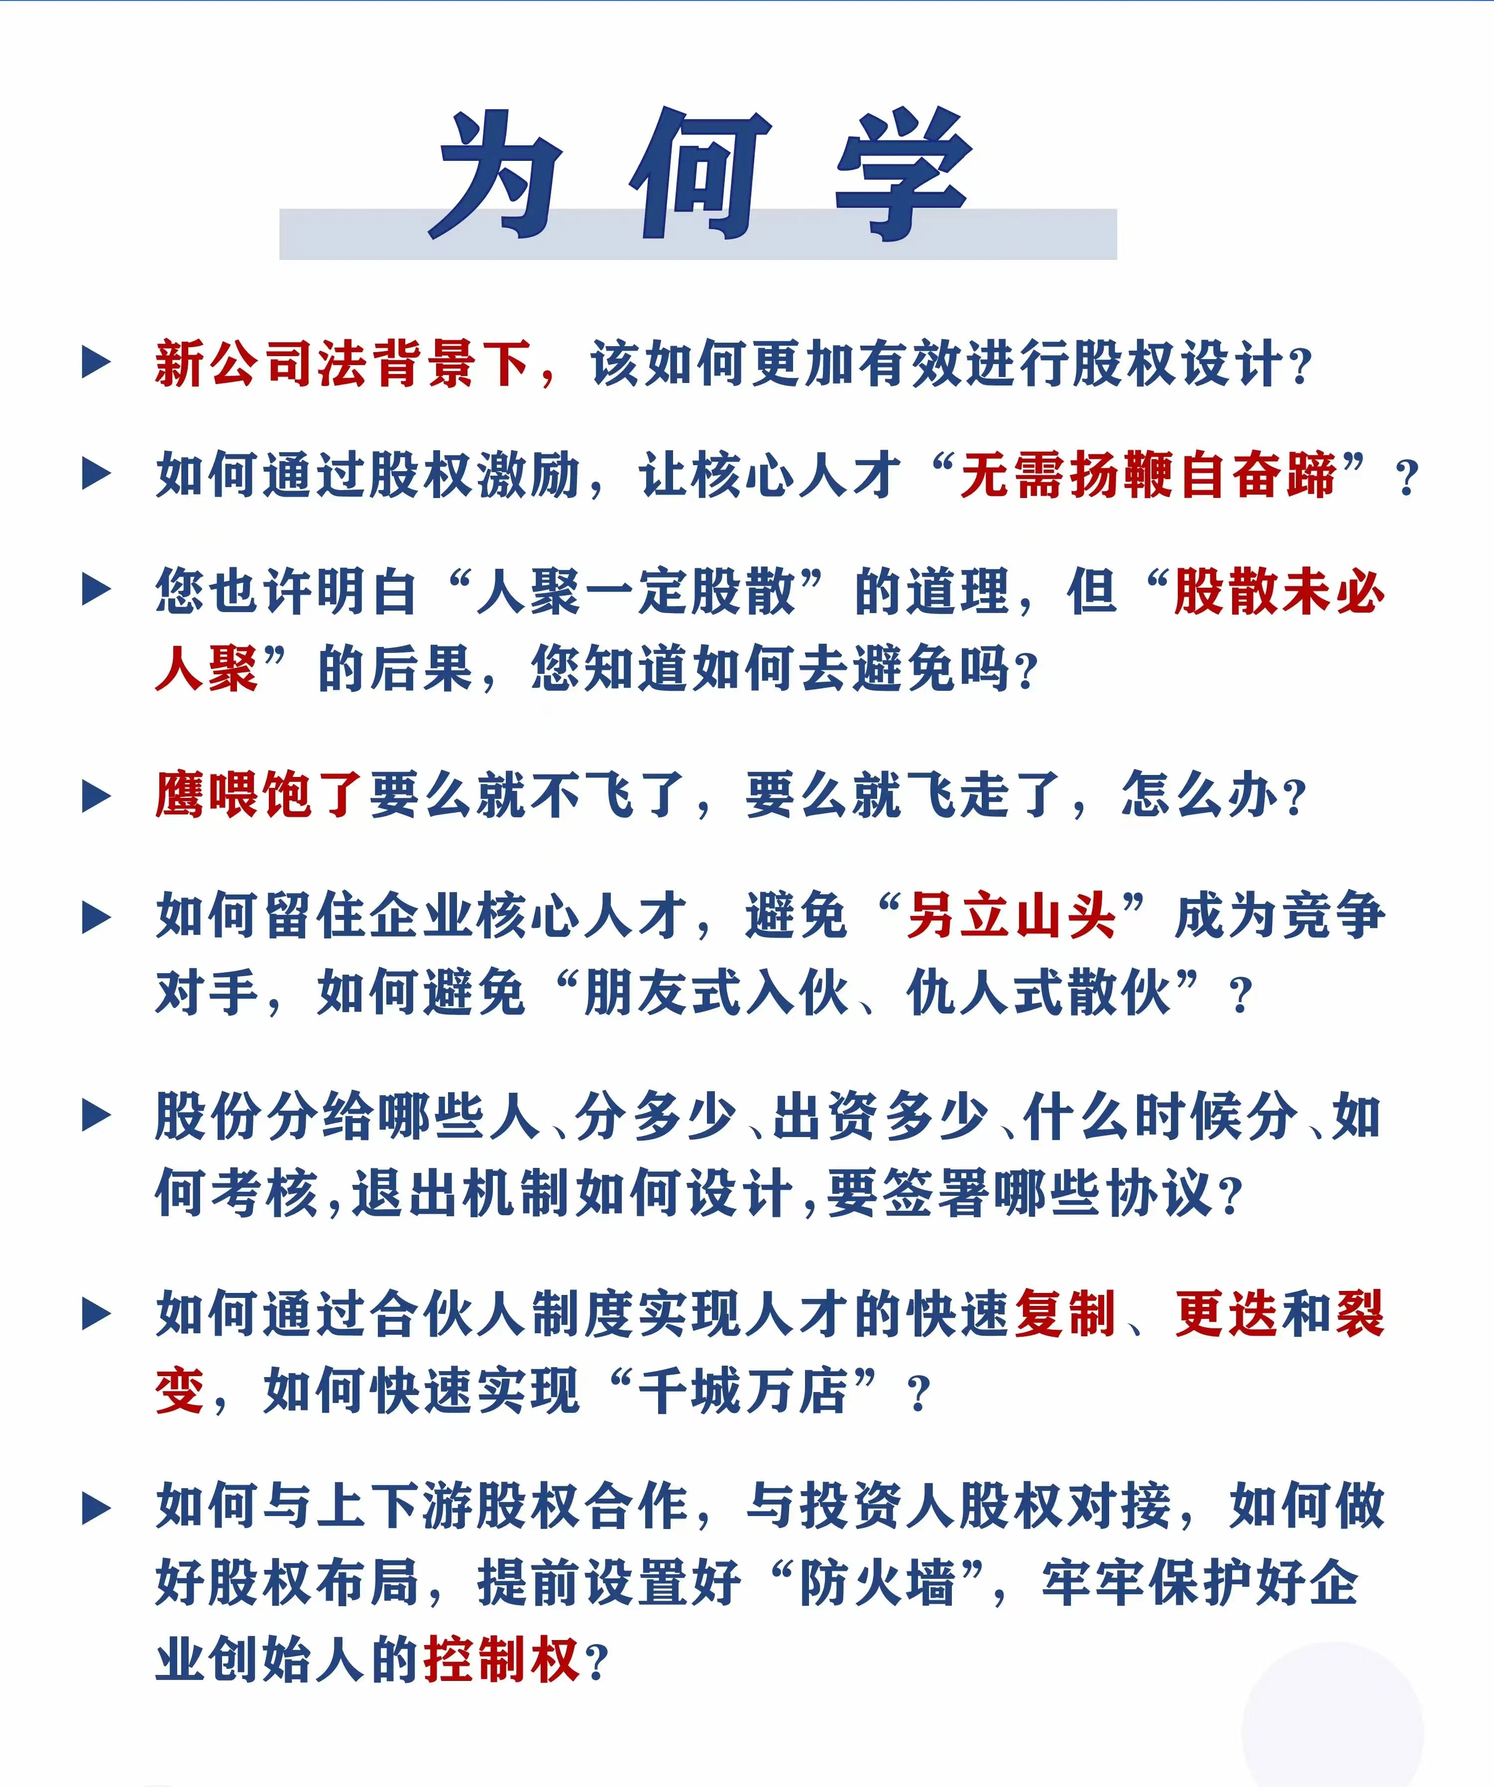

【课程价值】
- 落地方法：讲我所做，做我所讲，所有课程内容皆源自咨询专家实操落地经验！
- 落地方案：提供方案模板，结合企业个性化情况现场生成股权落地方案！
- 一对一顾问：由导师、专家、顾问构成的三级保障体系一对一为企业家朋友答疑解惑！
【课程大纲】
第一章 股权认知
- 分股的三大本质:聚人、聚钱、聚资源
- 错误分股的三大风险:内斗、出局、坐牢
- 股改的五大好处
- 股改的四个误区
- 股改的三种境界
第二章 顶层设计/股权架构
- 如何通过顶层设计发掘企业的股权价值
- 股权架构设计三原则：利益舍得分、风险控得住、资源聚得拢
- 股权布局智慧：金字塔原理
- 多层次持股如何设计
- 控股平台和持股平台如何搭建
- 新公司法背景下的股权布局：家族公司、防火墙公司、平台公司、主体公司等设计要点
- 企业出海的股权架构设计
第三章 股权方法
- 如何做到有限股权、无限分配
- 初创期、发展期、拟上市期、成熟期等企业如何进行股权激励
- 制造业、服务业、互联网/高科技企业、项目制/工程类企业如何精准股权激励
- 股权激励对岗还是对人
- 公司股权价值如何评估
- 如何确定激励对象的股权额度,避免出现“不患寡而患不均”的情况
- 股改何时导入
- 退出机制如何设计
- 如何运用股权的力量实现快速裂变、横向复制纵向产业链整合、跨界创新
第四章 动态股权
- 合伙人持股比例与贡献不一致时如何动态调整
- 基于利润和现金流的短周期激励，与基于公司平台价值的长周期激励，如何动态调整
- 股权激励如何与发展战略、资本运作、薪酬体系、绩效管理等配套联动
- 战略变化、组织变革、岗位变动，股权如何动态调整
- 内外部环境发生重大变化，股权考核如何进行调整
第五章 合伙人制度
- 合伙型企业组织如何搭建
- 单元合伙模式（区域/项目/小组/门店）
- 事业合伙模式
- 精英合伙模式
- 渠道合伙模式（经销商/客户/城市）
- 技术合伙模式
- 资金合伙人模式
- 合伙人选拔的六大标准
- 合伙人激励的五大要诀
第六章 股权治理
- 企业在不断扩张和股权“动态稀释”的过程中如何有效激励而不失控制权
- 控制权设计的十大方法
- 员工离职股权如何处置
- 如何避免股权激励变成股权福利
- 如何避免股权激励过程中,错误地使用“金手铐”
- 股权融资时对赌协议的N个陷阱
- 家族股权的合理安排
- 股权财税筹划
- 股权法务风险防范
第七章 案例解读
案例1：人人都是经营者--多层次合伙人制度
案例2：如何借力股权,实现全国布局发展
案例3：重资产企业如何实施股权激励
案例4：如何通过顶层设计与股权激励,实现企业顺利上市

讲师介绍：郑老师
- 二十年股权实战专家
- 曾为300余家企业集团提供过股权激励、集团管控等领域的咨询服务
- 北京大学、中山大学、香港城市大学、华侨大学等高校特约讲师
- 奉行为企业提供思想、方案、执行“三位一体”的闭环落地咨询服务
部分咨询项目案例：
吉利汽车（HK0175）、洋河股份（002304）、天能动力（688819）、新都化工（002539）、良品铺子（603719）、王力安防（605268）、元祖股份（603886）、伊泰集团（HK3948）、皖新传媒（601801）、本钢集团（000761）、富瑞特装（300228）、佩蒂股份（300673）、巨化股份（600160）、中国天楹（000035）、万胜智能（300882） 、安能物流（HK9956）、东风养殖、好佳一、卫龙食品…

